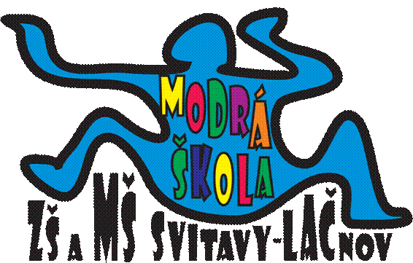**MĚSÍČNÍ PLÁN – BŘEZEN 2024**

**NÁZEV INTEGROVANÉHO BLOKU:**

**TRÁVA ROSTE, ZELENÁ SE**

**Témata:** Povolání (4.3.-8.3.)

Dopravní školička (11.3.-15.3.)

Kniha je můj kamarád (18.3.-22.3.)

Hody, hody doprovody (25.3.-29.3.)

**PŘEHLED AKCÍ:**

* **6.3. Exkurze u hasičů ve Svitavách**
* **11.3.-15.3. Jarní prázdniny –** MŠ bude otevřena i při nižším počtu dětí, jen budeme potřebovat opět nahlášení docházky dětí předem
* **18.3. Návštěva paní knihovnice u nás v MŠ:**

**Sovičky 9:00 – 9:30 h. - program „Den, kdy voskovky řekly dost!“, Včeličky 9:30 – 10:00 h. - program „Pohádky pro nejmenší děti“**

* **20.3. Vítání jara v MŠ – symbolické zasazení kytičky na školní zahradu, zpěv jarních písní**
* **21.3. Ponožkový den**
* **21.3. Meditační odpoledne pro maminky od 18:00 hodin**
* **22.3. přijede divadlo JoJo s pohádkou „Jarní lumpárie“, v 9:30 hodin v tělocvičně ZŠ**
* **27.3. Jarní tvořivé odpoledne s rodiči a dětmi**
* **28.3. Den naruby – Den učitelů**
* **29.3. Státní svátek (Velký pátek) – provoz MŠ je zcela přerušen**

**Narozeniny budou slavit: naše kuchařky Péťa a Šárka – 1.3.**

**Tomášek – 8.3.**

**naše paní uklízečka Jiřinka 11.3.**

**Jarynek a Levinek, paní učitelka Lenička – 25.3.**

Více informací o každé akci dostanete s předstihem na Váš email a budou vyvěšené i na nástěnce v MŠ.

**TELEFONNÍ KONTAKT DO MŠ:** **731 132 210;**

**TELEFONNÍ KONTAKT DO KUCHYNĚ V MŠ: 731 131 809**

Krásné dny přejí zaměstnanci Modré školky! 😊

*„Děti nejsou věci, které je třeba formovat, ale lidé, které je třeba rozvíjet.“- Jess Lair*